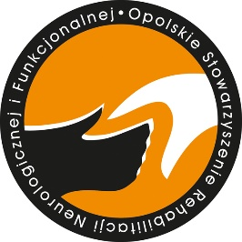

Opolskie Stowarzyszenie Rehabilitacji Neurologicznej i Funkcjonalnej

ul. Samborska 15

45-516 Opole

tel.: 77 556 03 35

e-mail: info@rehabilitacjaopole.pl

KRS: 0000273196

NIP: 7542893179

REGON: 160117005

NR RACHUNKU: 341680 1235 0000 3000 1461 2426

_______________________________
imię i nazwisko Uczestnika warsztatów
_______________________________
data i miejsce urodzenia
_______________________________
numer i seria dowodu osobistego
___________________, dnia _______________r.
ZGODA NA PUBLIKACJĘ WIZERUNKU

Wyrażam zgodę Opolskiemu Stowarzyszeniu Rehabilitacji Neurologicznej i Funkcjonalnej
na publikację wizerunku na stronie internetowej Stowarzyszenia i Instytutu Nauk Pedagogicznych Uniwersytetu Opolskiego:
______________________________
(imię i nazwisko Uczestnika warsztatów)

